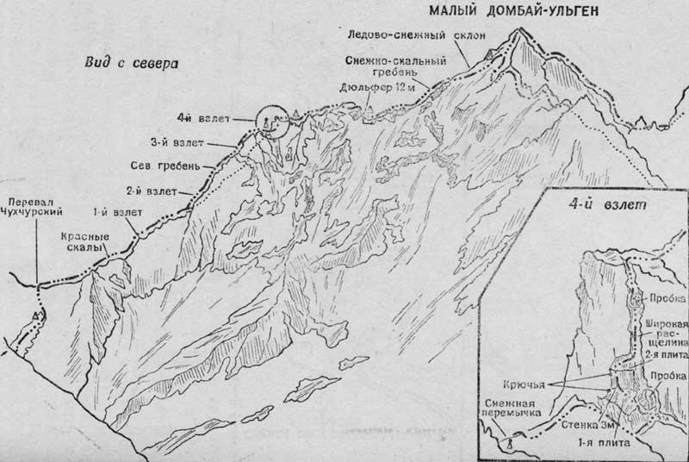
Рис. 52

3. Восхождение на вершину Малый Домбай-Ульген по северному гребню — 4а категории трудности (рис. 52)
От Домбайской поляны по тропе левее Чучхурских водопадов до Чучхурского перевала — бивуак. От Домбайской поляны — 4—5 часов.
От перевала по несложным разрушенным скалам (страховка!) к красным скалам. Сначала по северному гребню, далее выход на скалы северо-восточного гребня и по узким полкам восточной стороны гребня выход к широкой расщелине с трехметровой пробкой. По этой расщелине через пробку к первому взлету. На первый взлет подъем в лоб или обход справа по снежнику и далee подъем по кулуару до плит (страховка, крюк!). Затем по крутым плитам на второй взлет (страховка крючьевая!) и через него по крутым плитам на третий взлет (страховка крючьевая). После спуска с третьего взлета — место для бивуака.
Вариант выхода на перемычку между третьим и четвертым взлетами. С перевала выход на первый взлет, второй и третий взлеты обходятся слева по травянистым полкам 100—120 м — и затем выход на перемычку перед четвертым взлетом. Путь более простой, но опасен, поскольку на травянистых, полках трудно организовать надежную страховку. Особенно ненадежен этот путь при ненастной погоде!
Подъем на четвертый взлет по расщелине с пробкой (трудное место!). Первый идет без рюкзака (страховка крючьевая!). Далее по несложному гребню к сглаженным скалам (страховка!) к жандарму “утиный нос”. С него спуск дюльфером 12 м на гребень и по скалам средней трудности к крутому (45—50°) ледово-снежном склону. По склону вверх на западный предвершинный гребень Малого Домбай-Ульгена (на склоне тщательная страховка!) и по нему на вершину. От четвертого взлета 5—6 часов.
Спуск по пути 2а категории трудности.

Рекомендации восходителям
1. Количество участников в группе — не более 6 человек.
2. Исходный бивуак — Чучхурский перевал.
3. Время выхода с бивуака — не позднее 5 часов утра.
4. Специальное снаряжение на группу 4 человека: а) веревка основная—2Х40 м; б) расходный репшнур—2 м; в) крючья скальные—12—14; г) крючья ледовые — 6—7; д) молотки скальные—2; е) карабины—10—12; ж) кошки—4 пары.
5. Места возможных бивуаков: 1-й—перед четвертым взлетом; 2-й—перед снежно-скальным гребнем; 3-й—на спуске с вершины по пути 2а категории трудности; 4-й—на снежно-скальном гребне.

